Matériel pour réaliser le « Jeu de l’Awalé »
• une boîte de 12 oeufs (sans les oeufs)
• de la peinture (ou du décopatch ou des chutes de papiers) pour décorer votre boîte d’oeuf
• un pinceau
• des feutres ou des posca
• du vernis
• 48 perles (ou 48 graines)
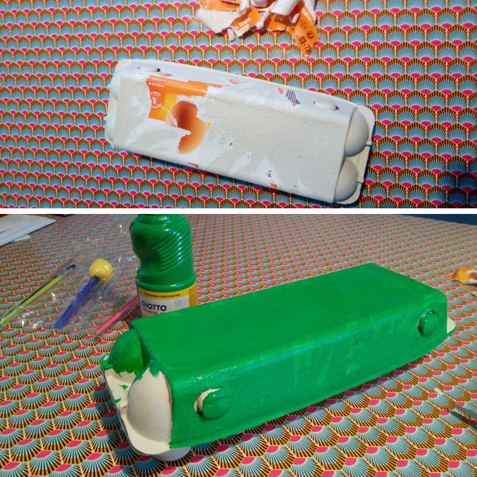
1. Commencez par enlever tout le papier collé sur votre boîte d’oeuf.
2. Peignez le couvercle et l’intérieur de la boîte d’oeuf. (À moins que vous ne préfériez coller des petits bouts de papier déchiré)
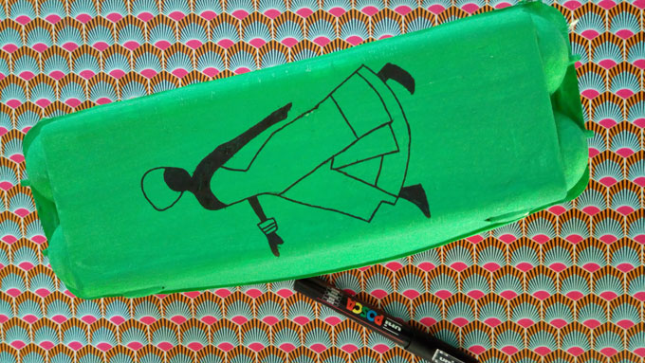
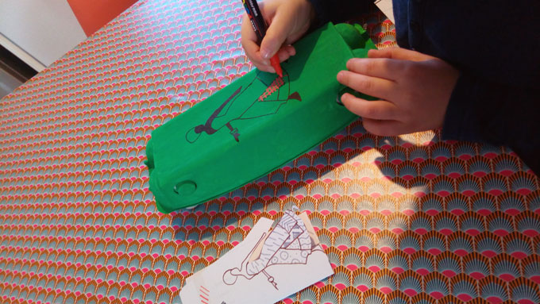
3. Décorez le couvercle de la boîte d’oeuf avec une image/dessin (ou une photo) et inscrivez-y « Awalé ». Facultatif.
4. Vernissez votre boîte afin qu’elle résiste bien aux mains des enfants. (Si vous le pouvez…)
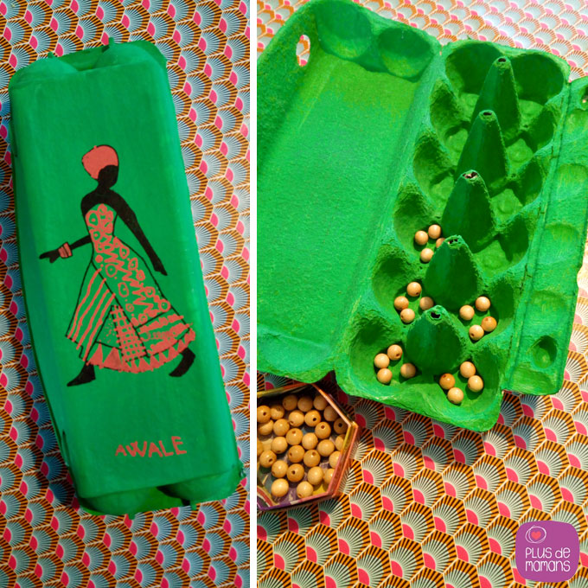
5. Placez vos perles (ou graines) … et commencez votre partie d’Awalé !

Comment jouer au jeu de l’Awalé ?
Disposez 4 perles/graines dans chacun des 12 trous.
Puis à tour de rôle le joueur prend les perles/graines dans le trou de son choix (dans son camp) et les dispose 1 à 1 dans le sens inverse des aiguilles d’une montre.
Si la dernière graine est posée dans le camp adverse et qu’il y a 2 ou 3 perles/graines, le joueur remporte les graines. Sinon c’est au tour de l’autre joueur de jouer.
Le gagnant est celui qui récolte le plus de perles/graines

